**МИНИСТЕРСТВО ОБРАЗОВАНИЯ РЕСПУБЛИКИ БЕЛАРУСЬ**

**ГОСУДАРСТВЕННОЕ УЧРЕЖДЕНИЕ ОБРАЗОВАНИЯ**

**«ФАКУЛЬТЕТ ПРИКЛАДНОЙ МАТЕМАТИКИ И ИНФОРМАТИКИ БЕЛОРУССКОГО ГОСУДАРСТВЕННОГО УНИВЕРСИТЕТА»**

КАФЕДРА ИНФОРМАЦИОННЫХ СИСТЕМ УПРАВЛЕНИЯ

**ОТЧЕТ**

ПО УЧЕБНОЙ ПРАКТИКЕ

(ВАРИАНТ 15, ЛАБОРАТОРНАЯ РАБОТА 11)

Петрова Андрея Александрович

студента 2 курса, группа 14

специальность «Прикладная информатика»

**Руководитель**:

старший преподаватель Орешко И.Г.

Минск, 2021

## **ЗАДАНИЕ №11.**

**Цель работы:** Создать сервлет и взаимодействующие с ним пакеты Java-классов и HTML-документов, выполняющие действия для решения вашего варианта задания. Представить решение в виде web-приложения (как в примере).

Реализовать игру с сервером в 21 очко.

**Ход работы:**

Код сервлета:

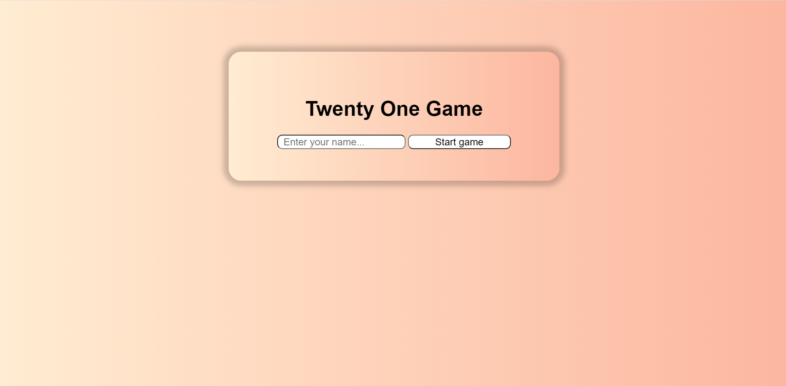

Рисунок 1. Результат выполнения задания №11

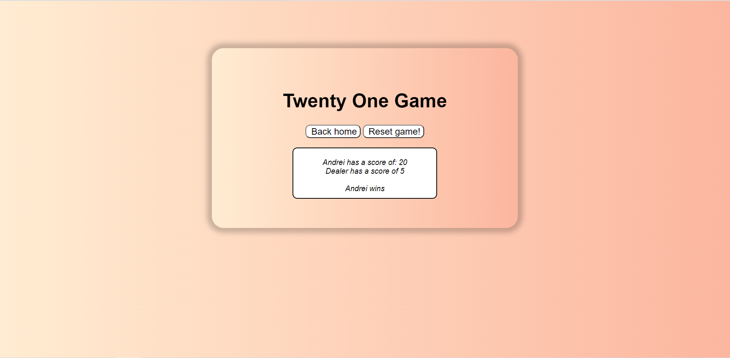

Рисунок 2. Результат выполнения задания №11